Janne Sormunen  Haaga-Helia ammattikorkeakoulu  Palvelinten hallinta - ICI001AS3A-3012 | Raportti  26.10.2025

h1 Viisikko
Tässä raportissa asennan Oracle Virtualbox managerille Linux Debian 13 Trixie-järjestelmän, asennan Salt-ohjelman, näytän esimerkit viidestä tärkeimmistä Saltin-tilafunktioista ja annan esimerkin Idempotentista.

Debian 13 Trixie asennus
Ei mitään poikkeavaa, asennus onnistui odotetulla tavalla käyttäen Tero Karvisen ohjeita. (Karvinen 2024: Install Debian on Virtualbox – Updated 2024). Ei raportoitavaa.

Salt-ohjelman asennus
Aloitin ajamalla terminaalissa komennot ”$ sudo apt-get update” ja ”$ sudo apt-get install wget” ja lataukset onnistuivat. Seuraavaksi verifioin repositoryn tiedostot käyttäen ”$ mkdir saltrepo/” ja ”$ cd saltrepo/” komentoja, joihin ei tullut muuta tekstiä, alikansio /saltrepo tuli luotua.
Aloitan nyt Salt asennuksen ohjeiden mukaan lataamalla Salt-avaimen ja salt guiden ajamalla komennot ”$ wget https://packages.broadcom.com/artifactory/api/security/keypair/SaltProjectKey/public” ja ”$ wget https://github.com/saltstack/salt-install-guide/releases/latest/download/salt.sources”. Molemmat komennot onnistuivat ja minulla on nyt ne ladattuna. Jatkan tarkistamalla tiedostot komennolla ”$ less public # q quits less” joka avasi uuden ikkunan, jossa oli julkisen avaimen blokki. Seuraavaksi ajoin komennon ”$ less salt.sources” joka identifioi minulle avaimen. Ajoin lopulta vielä komennon ”$ gpg --show-key --with-fingerprint public” nähdäkseen avaimen sormenjäljen. Kaikki tämä onnistui ilman ongelmia ja olen valmis lataamaan ohjelman.

Luotan ja lisään Saltina avaimen suorittamalla komennot ”$ sudo cp public /etc/apt/keyrings/salt-archive-keyring.pgp” ja ”$ sudo cp salt.sources /etc/apt/sources.list.d/”. Nämä komennot ei minulla tehnyt mitään, yritin muutama kertaa mutta mitään muuta tekstiä ei tullut niin ehkä siitä ei vaan tule mitään tekstiä, jatkan eteenpäin, jos en jää tähän kohtaan jumiin. Asennan Saltin ”$ sudo apt-get update” komennolla tarkistaakseni päivitykset ja sen jälkeen ”$ sudo apt-get install salt-minion salt-master” jolla lataan itse ohjelman. Päivityksen tarkistaminen ja Saltin lataaminen näytti onnistuvan, joten seuraavaksi testaan, toimiiko Salt.

Saltin testaamiseen suoritan komennon ”$ salt –version” joka on salt 3007.8 (Chlorine). Seuraavaksi suoritan komennon ”$ sudo salt-call --local state.single file.managed /tmp/hellojanne” joka loi uuden tiedoston nimeltä hellojanne. Tarkistan että tiedosto on siellä suorittamalla komennon ”$ ls /tmp/hellojanne” ja se toimii.
Olen nyt asentanut Saltin noudattamalla Tero Karvisen ohjeita ja varmistin että se toimii. (Karvinen 2025: Install Salt on Debian 13 Trixie). Tämä oli ensimmäinen kerta, kun lataan ohjelman terminaalista Linuxissa ja se oli aika mielenkiintoista.

Viisi esimerkkiä tärkeimmistä Saltin tilafunktioista.
Aloitan katsomalla, että versioni on ajan tasalla suorittamalla komennot ”$ sudo apt-get update” ja ”$ sudo apt-get -y install salt-minion” mutta myös ”$ sudo salt-call –version” tarkistamalla että minulla on salt-minion.
Esimerkki pkg:
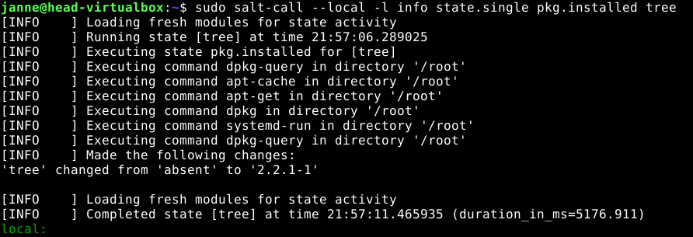
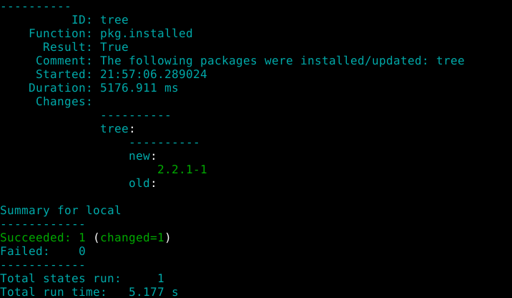
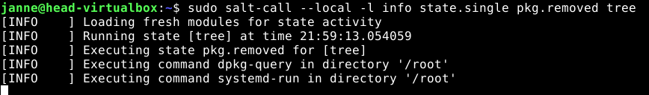
Mielenkiintoista oli kun yritin poistaa pkg:n niin minun terminaali jäätyi pidemmäksi aikaa ja sain erittäin pitkän errorin että komentoa ei voida suorittaa.
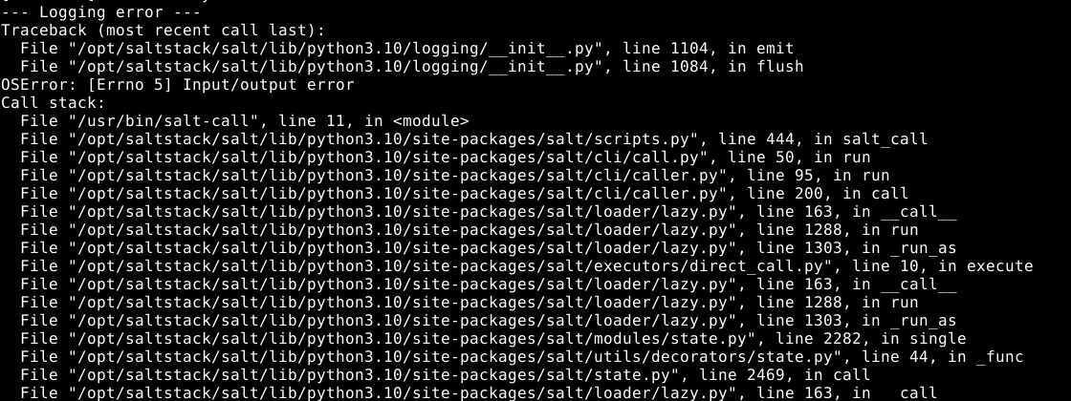
Ja sama jatkuu noin 1000 riviä alaspäin. En tiedä mistä tämä errori tuli, olisi mielenkiintoista tietää.

Esimerkki file:
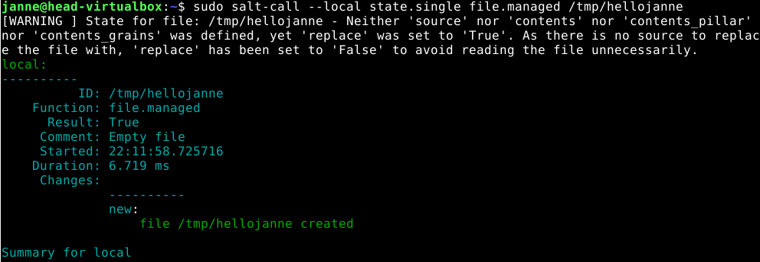

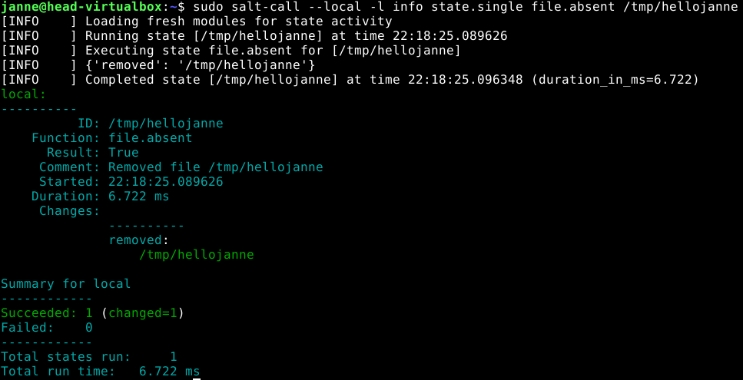
Ja tässä poistan aiemman tehdyn tmp filen. Nämä komennot vain lisäävät ja poistavat tmp tiedostoja.

Esimerkki service:
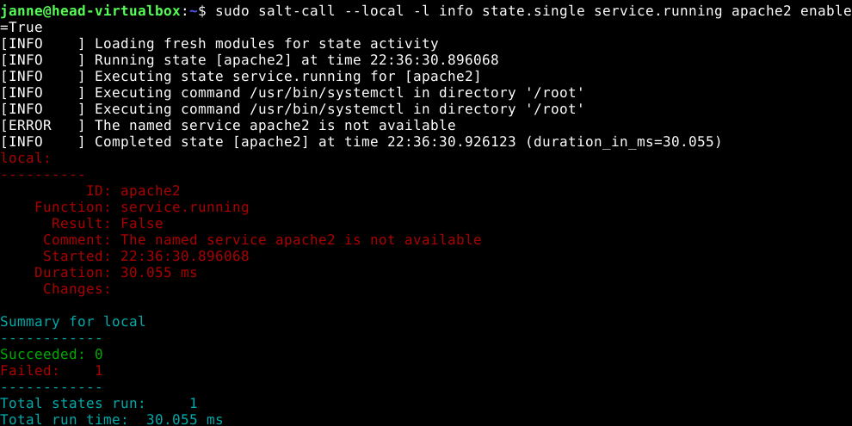
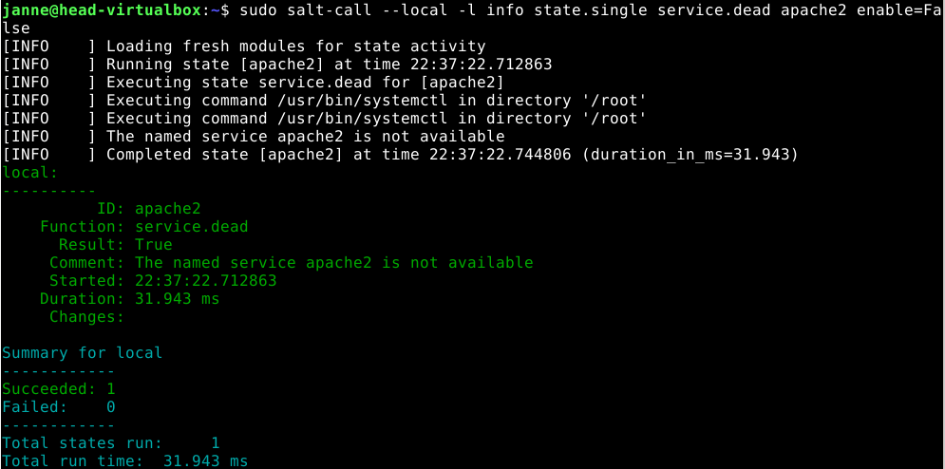
Koska Apache2 ei ollut enabled ensimäisessa kuvassa niin service.dead=true toisessa kuvassa.
Esimerkki user:
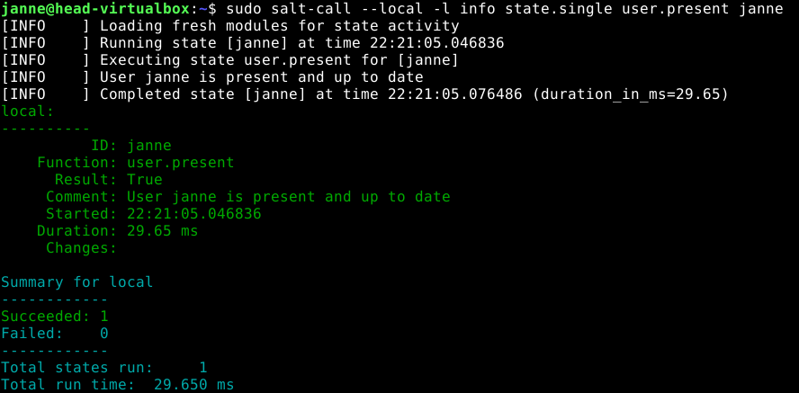
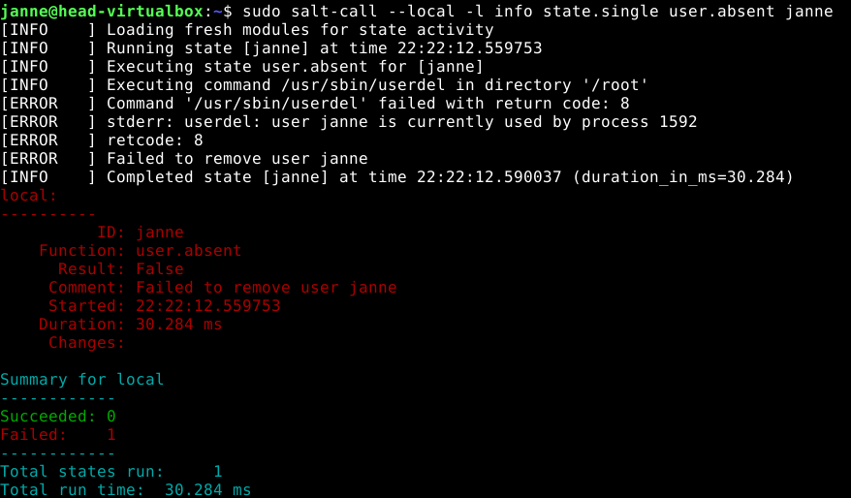
Komento ei onnistunut poistamaan minua koska olen kirjautunut sisään jo.

Esimerkki cmd:
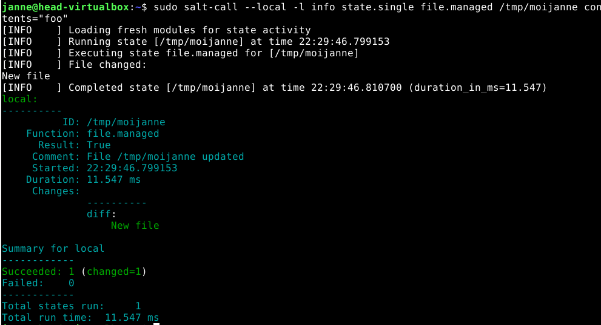
Luon ensin tiedoston, jonka content=”foo”
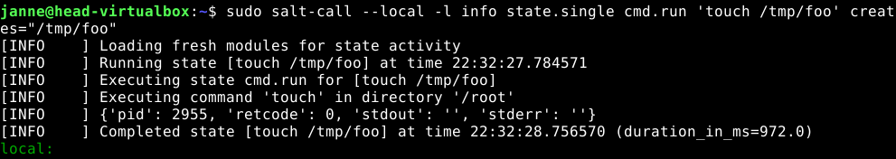
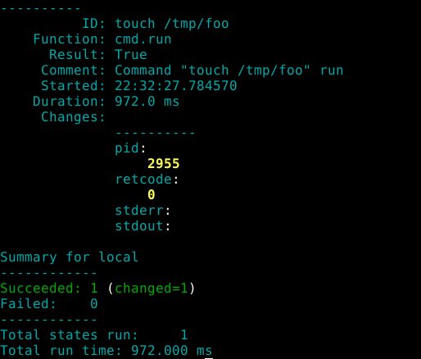
En oikein tiedä mitä tämä tarkoittaa.

Idempotentti
Idempotentti on toiminto, jota voidaan suorittaa useamman kerran ja lopputulos ei muutu miksikään. Esimerkiksi tarkistamalla salt-call komennoilla tiedostoja ja muita asioita, jos laittaa saman komennon useamman kerran peräkkäin niin tulos ei muutu mitenkään. Mutta jos komennon muuttaa, että se poistaa tai ottaa jonkun pois käytöstä niin sitten tulos muuttuu.

Lopputiiviste
Tässä tehtävässä sain kokeilla ja leikkiä paljon Debian Terminaalin kanssa, ladata Saltin, ja testata toimiiko se. Eniten meni aikaa ladata itse Debian 13 Trixie mutta muuhun testaukseen ei mennyt paljon aikaa. Suurin osa ajasta ennen virtuaalikoneen käynnistämistä meni ohjeiden lukemiseen. Minua yllätti eniten se että komennot ja terminaalin lukeminen oli yllättävän helppoa ja kivaa aika meni nopeasti niitä katsellessa.

Lähteet:
Karvinen, Tero 2024. Install Debian on Virtualbox – Updated 2024. https://terokarvinen.com/2021/install-debian-on-virtualbox
Karvinen, Tero 2025. Install Salt on Debian 13 Trixie. https://terokarvinen.com/install-salt-on-debian-13-trixie
Karvinen, Tero 2023. Run Salt Command Locally. https://terokarvinen.com/2021/salt-run-command-locally
Karvinen, Tero 2006. Raportin kirjoittaminen. https://terokarvinen.com/2006/06/04/raportin-kirjoittaminen-4

